Приложение № 1
к извещению об осуществлении закупки по заявке № зз-17007-2024

Описание объекта закупки

Таблица 1
№ п/п | Номер позиции Региональ-ного каталога ТРУ | Код позиции КТРУ ЕИС / код ОКПД2 (ОК 034-2014 (КПЕС 2008)) | Наименование Товара (включающее, в том числе его назначение, технические, функциональные и иные характеристики) | Показатели Товара |  |  | Обоснование использования дополнительного,  нестандартного показателя Товара
 |  |  |  | Наименование показателя | Единица измерения показателя | Значение показателя
1 | 2 | 3 | 4 | 5 | 6 | 7 | 8
1 | - | - | Беседка
  Материал | - | Дерево хвойных пород | ---
  Длина | Миллиметр (ММ) | ≥ 3000 | ---
  Ширина | Миллиметр (ММ) | ≥ 2000 | ---
  Высота | Миллиметр (ММ) | ≥ 2000 | ---
  Исполнение кровли | - | Двухскатная | ---
  Материал кровли | - | Профнастил оцинкованный | ---
  Материал пола | - | Доска обрезная хвойных пород | ---
  Высота ограждения | Миллиметр (ММ) | ≥ 1000 | ---
  Размер бруса основания, ММ | - | ≥ (150х150) | ---
  Размер бруса боковых стоек, ММ | - | ≥ (100х100) | ---
  Толщина доски пола | Миллиметр (ММ) | ≥ 50 | ---
Примерный вид Товара

- Беседка (п. 1 Таблицы 1 Приложения №1 «Описание объекта закупки»)
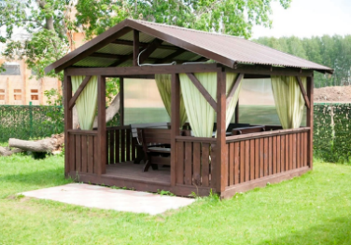

Все рисунки носят исключительно ознакомительный характер. Представление эскизов, фотографий предлагаемого к поставке Товара в составе заявки не требуется.

